Trabalho de Estatistica
Tema 8: Instituto Nacional de Estatistica
Analise do Custo da Habitacao em Municipios de Portugal

Dezembro 2024

Indice
Indice 2
1. Introducao 4
2. Objetivos 5
3. Metodologia 6
3.1. Descricao da Amostra 6
3.2. Variaveis em Estudo 6
3.3. Tecnicas Estatisticas Utilizadas 7
3.3.1. Estatistica Descritiva Univariada 7
3.3.2. Estatistica Descritiva Bidimensional 7
3.3.3. Interpretacao das Medidas 8
4. Analise Descritiva das Variaveis Qualitativas 9
4.1. Regiao (NUTS II) 9
4.2. Equipa Responsavel pelo Levantamento 11
5. Analise Descritiva das Variaveis Quantitativas 12
5.1. Valor de Referencia da Aquisicao (VRefAq) 12
5.1.1. Medidas de Localizacao 12
5.1.2. Medidas de Dispersao 12
5.1.3. Medidas de Forma 13
5.1.4. Representacao Grafica 13
5.2. Valor de Referencia do Arrendamento (VRefAr) 16
5.2.1. Medidas de Localizacao e Dispersao 16
5.2.2. Representacao Grafica 16
5.3. Numero de Nucleos Precarios 18
6. Analise Bidimensional 19
6.1. Comparacao entre Regioes - Valores de Aquisicao 19
6.2. Comparacao entre Regioes - Valores de Arrendamento 21
6.3. Correlacao entre Valores de Aquisicao e Arrendamento 22
7. Conclusoes 24
7.1. Caracterizacao Geral do Mercado 24
7.2. Diferencas Regionais 24
7.3. Relacao entre Mercados 24
7.4. Nucleos Precarios 24
7.5. Implicacoes Praticas 25
7.6. Limitacoes do Estudo 25
7.7. Trabalhos Futuros 25
9. Anexos 26
Anexo A - Glossario de Termos Estatisticos 26

1. Introducao
O presente trabalho tem como objetivo realizar uma analise estatistica comparativa do custo da habitacao entre municipios das regioes Norte e Centro de Portugal. A habitacao e um dos principais indicadores economicos e sociais de uma regiao, refletindo o desenvolvimento economico, a atratividade do territorio e a qualidade de vida da populacao.
Para esta analise, foram recolhidos dados de uma amostra de 73 municipios portugueses, sendo 62 da regiao Norte (84.93%) e 11 da regiao Centro (15.07%). Os indicadores utilizados incluem o valor de referencia da aquisicao de habitacao (VRefAq), o valor de referencia do arrendamento (VRefAr), o numero de nucleos precarios existentes (n.Nucleos) e a equipa responsavel pelo levantamento dos dados (Equipa).
Atraves de tecnicas de estatistica descritiva univariada e analise bidimensional, pretende-se caracterizar a distribuicao dos valores da habitacao, identificar padroes e diferencas significativas entre as regioes, e analisar a relacao entre os valores de aquisicao e arrendamento. Os resultados obtidos poderao servir de base para decisoes de politica habitacional e planeamento territorial.

2. Objetivos
Este estudo tem como objetivos principais:
- Caracterizar a distribuicao dos valores de referencia de aquisicao de habitacao nos municipios analisados
- Caracterizar a distribuicao dos valores de referencia de arrendamento nos municipios analisados
- Analisar as medidas de localizacao, dispersao e forma das variaveis quantitativas
- Comparar os valores de habitacao entre as regioes Norte e Centro
- Analisar a correlacao entre os valores de aquisicao e arrendamento
- Identificar padroes, outliers e caracteristicas relevantes na distribuicao dos dados
- Fornecer uma base estatistica para a compreensao do mercado habitacional nas regioes estudadas

3. Metodologia

3.1. Descricao da Amostra
A amostra e constituida por 73 municipios portugueses, distribuidos por duas regioes NUTS II: Norte (62 municipios, 84.93%) e Centro (11 municipios, 15.07%). Os dados foram recolhidos atraves de fontes oficiais do Instituto Nacional de Estatistica (INE) e incluem informacao atualizada sobre valores de referencia da habitacao, tanto para aquisicao como para arrendamento.
E importante notar que a distribuicao da amostra nao e equilibrada entre as duas regioes, com uma representacao significativamente superior da regiao Norte. Esta caracteristica deve ser considerada na interpretacao dos resultados comparativos entre regioes.

3.2. Variaveis em Estudo
As variaveis consideradas neste estudo foram cuidadosamente selecionadas para caracterizar de forma abrangente o mercado habitacional. A tabela seguinte apresenta a classificacao e descricao de cada variavel:
Variavel | Tipo | Descricao
Mun | Qualitativa Ordinal | Codigo identificador do municipio
NUTS II | Qualitativa Nominal | Regiao geografica (Norte ou Centro)
VRefAq | Quantitativa Continua | Valor de referencia da aquisicao (euros/m2)
VRefAr | Quantitativa Continua | Valor de referencia do arrendamento (euros/m2)
n.Nucleos | Quantitativa Discreta | Numero de nucleos habitacionais precarios
Equipa | Qualitativa Nominal | Equipa responsavel pelo levantamento dos dados

3.3. Tecnicas Estatisticas Utilizadas
Para a analise dos dados foram utilizadas tecnicas de estatistica descritiva univariada e bidimensional, complementadas com representacoes graficas adequadas a cada tipo de variavel. As tecnicas empregues incluem:

3.3.1. Estatistica Descritiva Univariada
Para as variaveis qualitativas:
- Frequencias absolutas e relativas
- Frequencias relativas percentuais
- Representacao grafica atraves de graficos de sectores e graficos de barras
Para as variaveis quantitativas:
Medidas de Localizacao: Media aritmetica, mediana, moda e quartis (Q1, Q2, Q3)
Medidas de Dispersao: Amplitude total, variancia, desvio padrao, coeficiente de variacao (CV) e amplitude interquartil (AIQ)
Medidas de Forma: Coeficiente de assimetria (skewness) e coeficiente de curtose (kurtosis)
Representacoes Graficas: Histogramas de frequencias e diagramas de extremos e quartis (boxplots)

3.3.2. Estatistica Descritiva Bidimensional
- Analise comparativa entre regioes utilizando boxplots paralelos
- Calculo do coeficiente de correlacao linear de Pearson
- Diagramas de dispersao com reta de regressao
- Comparacao de medidas de localizacao e dispersao entre grupos

3.3.3. Interpretacao das Medidas
Para a interpretacao dos resultados, foram utilizados os seguintes criterios:
Coeficiente de Variacao (CV): CV < 15% indica baixa dispersao (dados homogeneos); 15% <= CV <= 30% indica dispersao moderada; CV > 30% indica alta dispersao (dados heterogeneos)
Assimetria: Valores positivos indicam assimetria positiva (cauda direita); valores negativos indicam assimetria negativa (cauda esquerda); valores proximos de zero indicam simetria
Curtose: Valores superiores a 3 indicam distribuicao leptocurtica (mais concentrada); valores inferiores a 3 indicam distribuicao platicurtica (mais achatada); valores proximos de 3 indicam distribuicao mesocurtica
Correlacao: |r| > 0.7 indica correlacao forte; 0.3 < |r| <= 0.7 indica correlacao moderada; |r| <= 0.3 indica correlacao fraca ou inexistente

4. Analise Descritiva das Variaveis Qualitativas

4.1. Regiao (NUTS II)
A variavel NUTS II (Nomenclatura das Unidades Territoriais para Fins Estatisticos, nivel II) classifica os municipios de acordo com a sua regiao geografica. Esta classificacao e fundamental para a analise comparativa regional do mercado habitacional. A distribuicao dos municipios pelas duas regioes em estudo e apresentada na tabela e grafico seguintes:
Regiao | Frequencia Absoluta | Frequencia Relativa (%)
Norte | 62 | 84.93%
Centro | 11 | 15.07%
Total | 73 | 100.00%

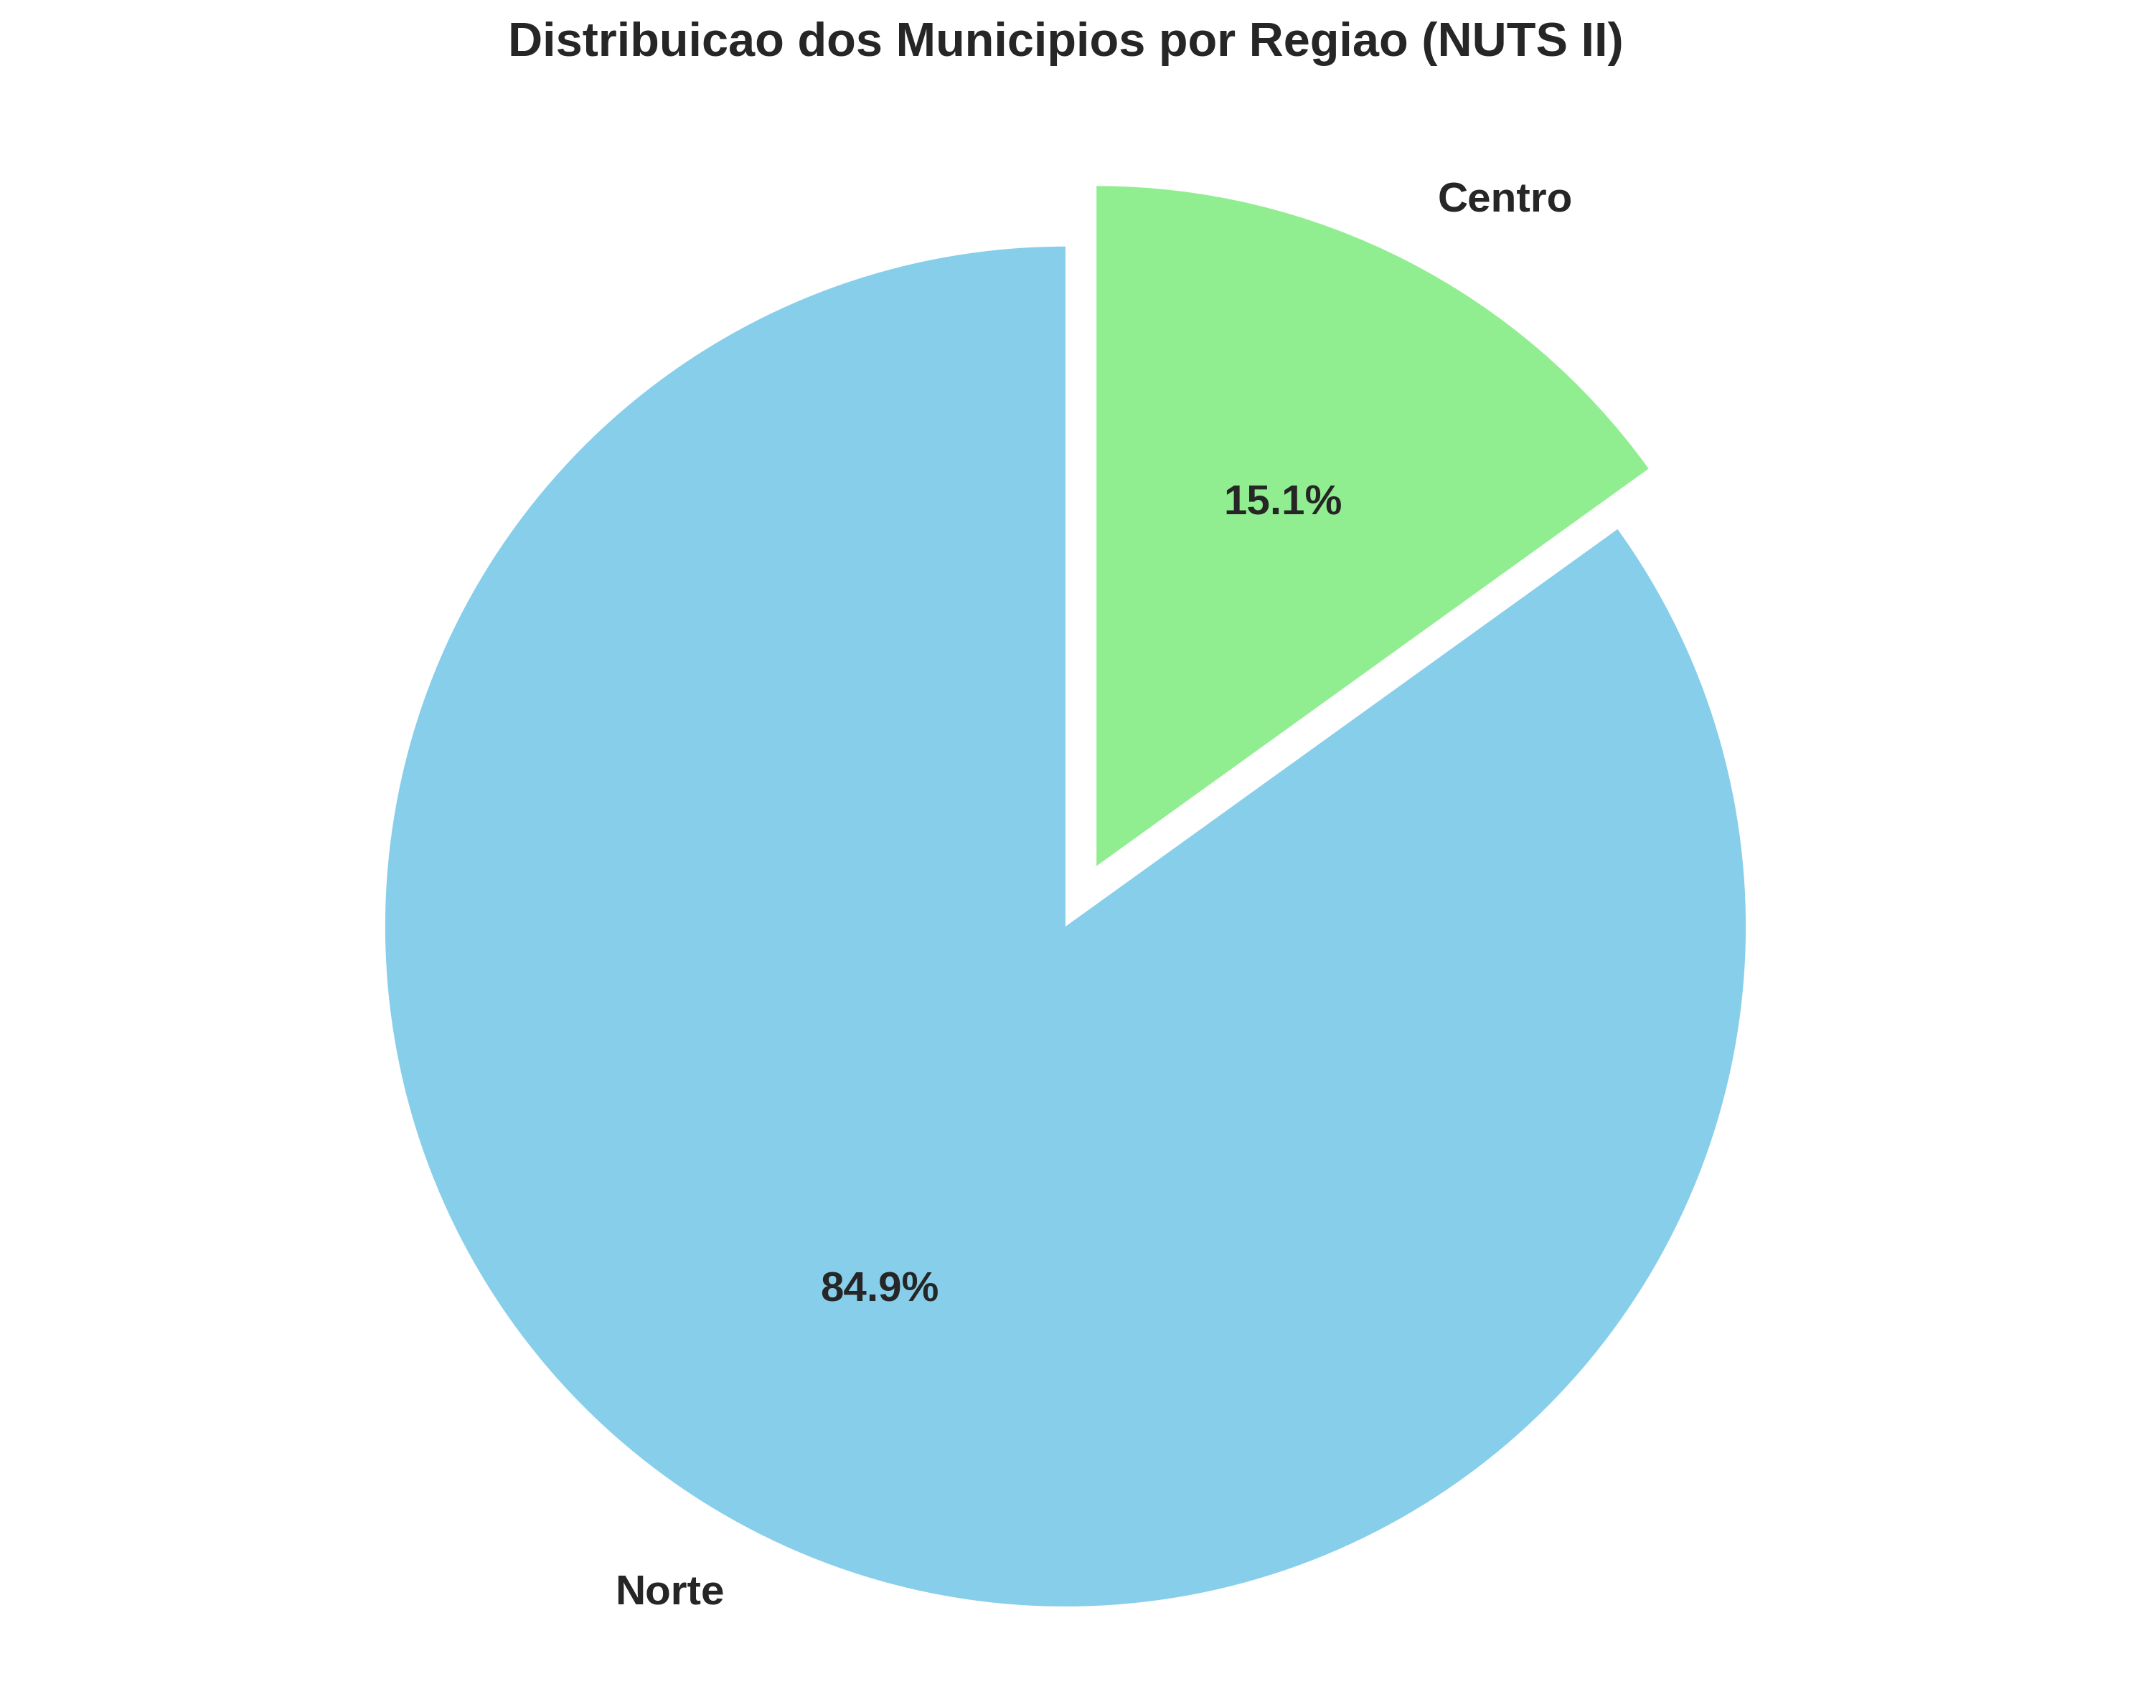
Figura 1: Distribuicao dos Municipios por Regiao (NUTS II)
A analise da distribuicao regional revela um desequilibrio significativo na amostra: a regiao Norte concentra a grande maioria dos municipios estudados (62 municipios, correspondendo a 84.93% da amostra), enquanto a regiao Centro representa apenas 11 municipios (15.07%). Esta assimetria amostral e um aspeto importante que deve ser considerado na interpretacao das analises comparativas entre regioes.
A maior representacao da regiao Norte na amostra pode refletir tanto a maior dimensao territorial e numero de municipios desta regiao, como eventuais criterios de selecao do estudo original do INE. Para efeitos de analise comparativa, e relevante notar que as conclusoes sobre a regiao Centro se baseiam num numero consideravelmente mais reduzido de observacoes, o que pode afetar a robustez estatistica das comparacoes.

4.2. Equipa Responsavel pelo Levantamento
A variavel Equipa identifica a equipa responsavel pelo levantamento dos dados em cada municipio. Esta informacao e relevante para avaliar a distribuicao do trabalho de campo e identificar eventuais padroes ou vieses associados a diferentes equipas de recolha de dados.
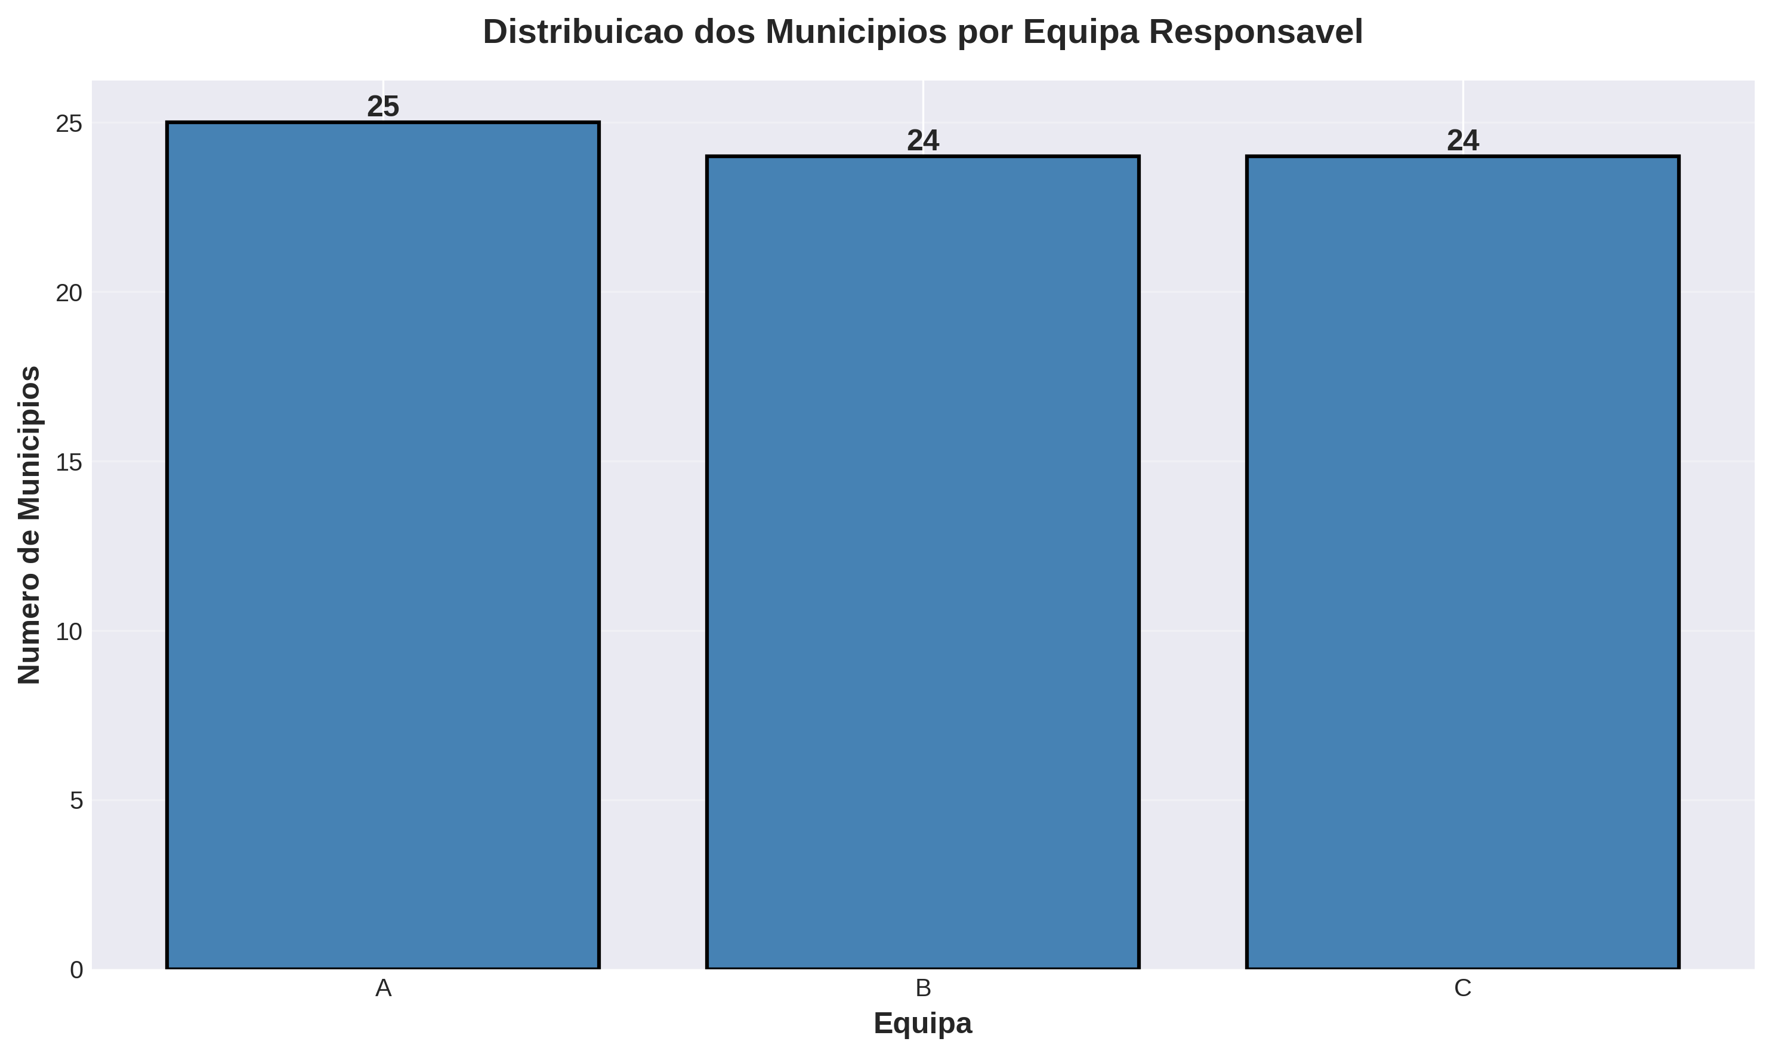
Figura 2: Distribuicao dos Municipios por Equipa Responsavel
Observa-se uma distribuicao relativamente equilibrada do trabalho entre as tres equipas (A, B e C), com a Equipa A responsavel por 25 municipios (34.25%), a Equipa B por 24 municipios (32.88%) e a Equipa C tambem por 24 municipios (32.88%). Esta distribuicao equilibrada sugere uma organizacao eficiente do trabalho de campo e minimiza potenciais vieses sistematicos associados a diferentes equipas de recolha, o que e positivo para a qualidade e comparabilidade dos dados.

5. Analise Descritiva das Variaveis Quantitativas

5.1. Valor de Referencia da Aquisicao (VRefAq)
O valor de referencia da aquisicao representa o preco medio por metro quadrado para aquisicao de habitacao em cada municipio. Esta variavel e fundamental para compreender o mercado imobiliario e as diferencas de custo entre regioes e municipios. A analise desta variavel permite identificar padroes de distribuicao, municipios com valores atipicos e a heterogeneidade do mercado habitacional.

5.1.1. Medidas de Localizacao
As medidas de localizacao permitem identificar valores centrais e tipicos da distribuicao:
Medida | Valor (euros/m2)
Media | 1038.55
Mediana | 897.00
Moda | 897.00
Quartil 1 (Q1) | 891.00
Quartil 3 (Q3) | 1013.00

A media dos valores de aquisicao e de 1038.55 euros/m2, sendo superior a mediana (897.00 euros/m2). Esta diferenca entre media e mediana e um indicador importante: sugere a presenca de municipios com valores significativamente elevados que "puxam" a media para cima, caracterizando uma distribuicao com assimetria positiva. A mediana, sendo menos sensivel a valores extremos, representa melhor o "municipio tipico" em termos de valores de aquisicao.
A moda, correspondendo a 897.00 euros/m2, indica o valor mais frequente na amostra. Os quartis revelam que 25% dos municipios tem valores de aquisicao ate 891.00 euros/m2 (Q1), 50% ate 897.00 euros/m2 (mediana) e 75% ate 1013.00 euros/m2 (Q3).

5.1.2. Medidas de Dispersao
As medidas de dispersao indicam a variabilidade dos valores da aquisicao entre os municipios, sendo fundamentais para avaliar a heterogeneidade do mercado:
Medida | Valor
Amplitude | 2024.00 euros/m2
Variancia | 122617.86
Desvio Padrao | 350.17 euros/m2
Coeficiente de Variacao (CV) | 33.72%
Amplitude Interquartil (AIQ) | 122.00 euros/m2

O coeficiente de variacao de 33.72% e particularmente revelador. Sendo superior a 30%, indica uma dispersao ELEVADA, o que significa que os valores de aquisicao sao bastante heterogeneos entre os municipios analisados. Esta elevada variabilidade sugere diferencas significativas no mercado habitacional entre as diferentes localidades, possivelmente refletindo fatores como: localizacao geografica, desenvolvimento economico, acessibilidades, amenidades urbanas e pressao demografica.
O desvio padrao de 350.17 euros/m2 quantifica a dispersao media dos valores em relacao a media. A amplitude interquartil de 122.00 euros/m2 indica a dispersao dos 50% centrais dos dados, sendo uma medida robusta menos afetada por valores extremos.

5.1.3. Medidas de Forma
As medidas de forma caracterizam a simetria e o achatamento da distribuicao:
Medida | Valor
Assimetria (Skewness) | 2.9359
Curtose (Kurtosis) | 12.2732

A assimetria positiva de 2.9359 e bastante elevada, confirmando a presenca de uma distribuicao com cauda direita alongada. Isto significa que existe uma concentracao de municipios com valores de aquisicao abaixo da media, mas alguns municipios apresentam valores substancialmente elevados (outliers). Estes municipios atipicos, provavelmente centros urbanos maiores ou zonas de elevada procura, "esticam" a distribuicao para a direita.
A curtose de 12.2732 e significativamente superior a 3 (valor de referencia da distribuicao normal), indicando uma distribuicao LEPTOCURTICA. Isto significa que a distribuicao e mais concentrada em torno da media do que a distribuicao normal, mas com caudas mais pesadas, ou seja, com maior probabilidade de valores extremos. Este padrao refor ca a presenca de municipios com valores muito diferentes da maioria.

5.1.4. Representacao Grafica
As representacoes graficas permitem visualizar os padroes identificados nas medidas descritivas:
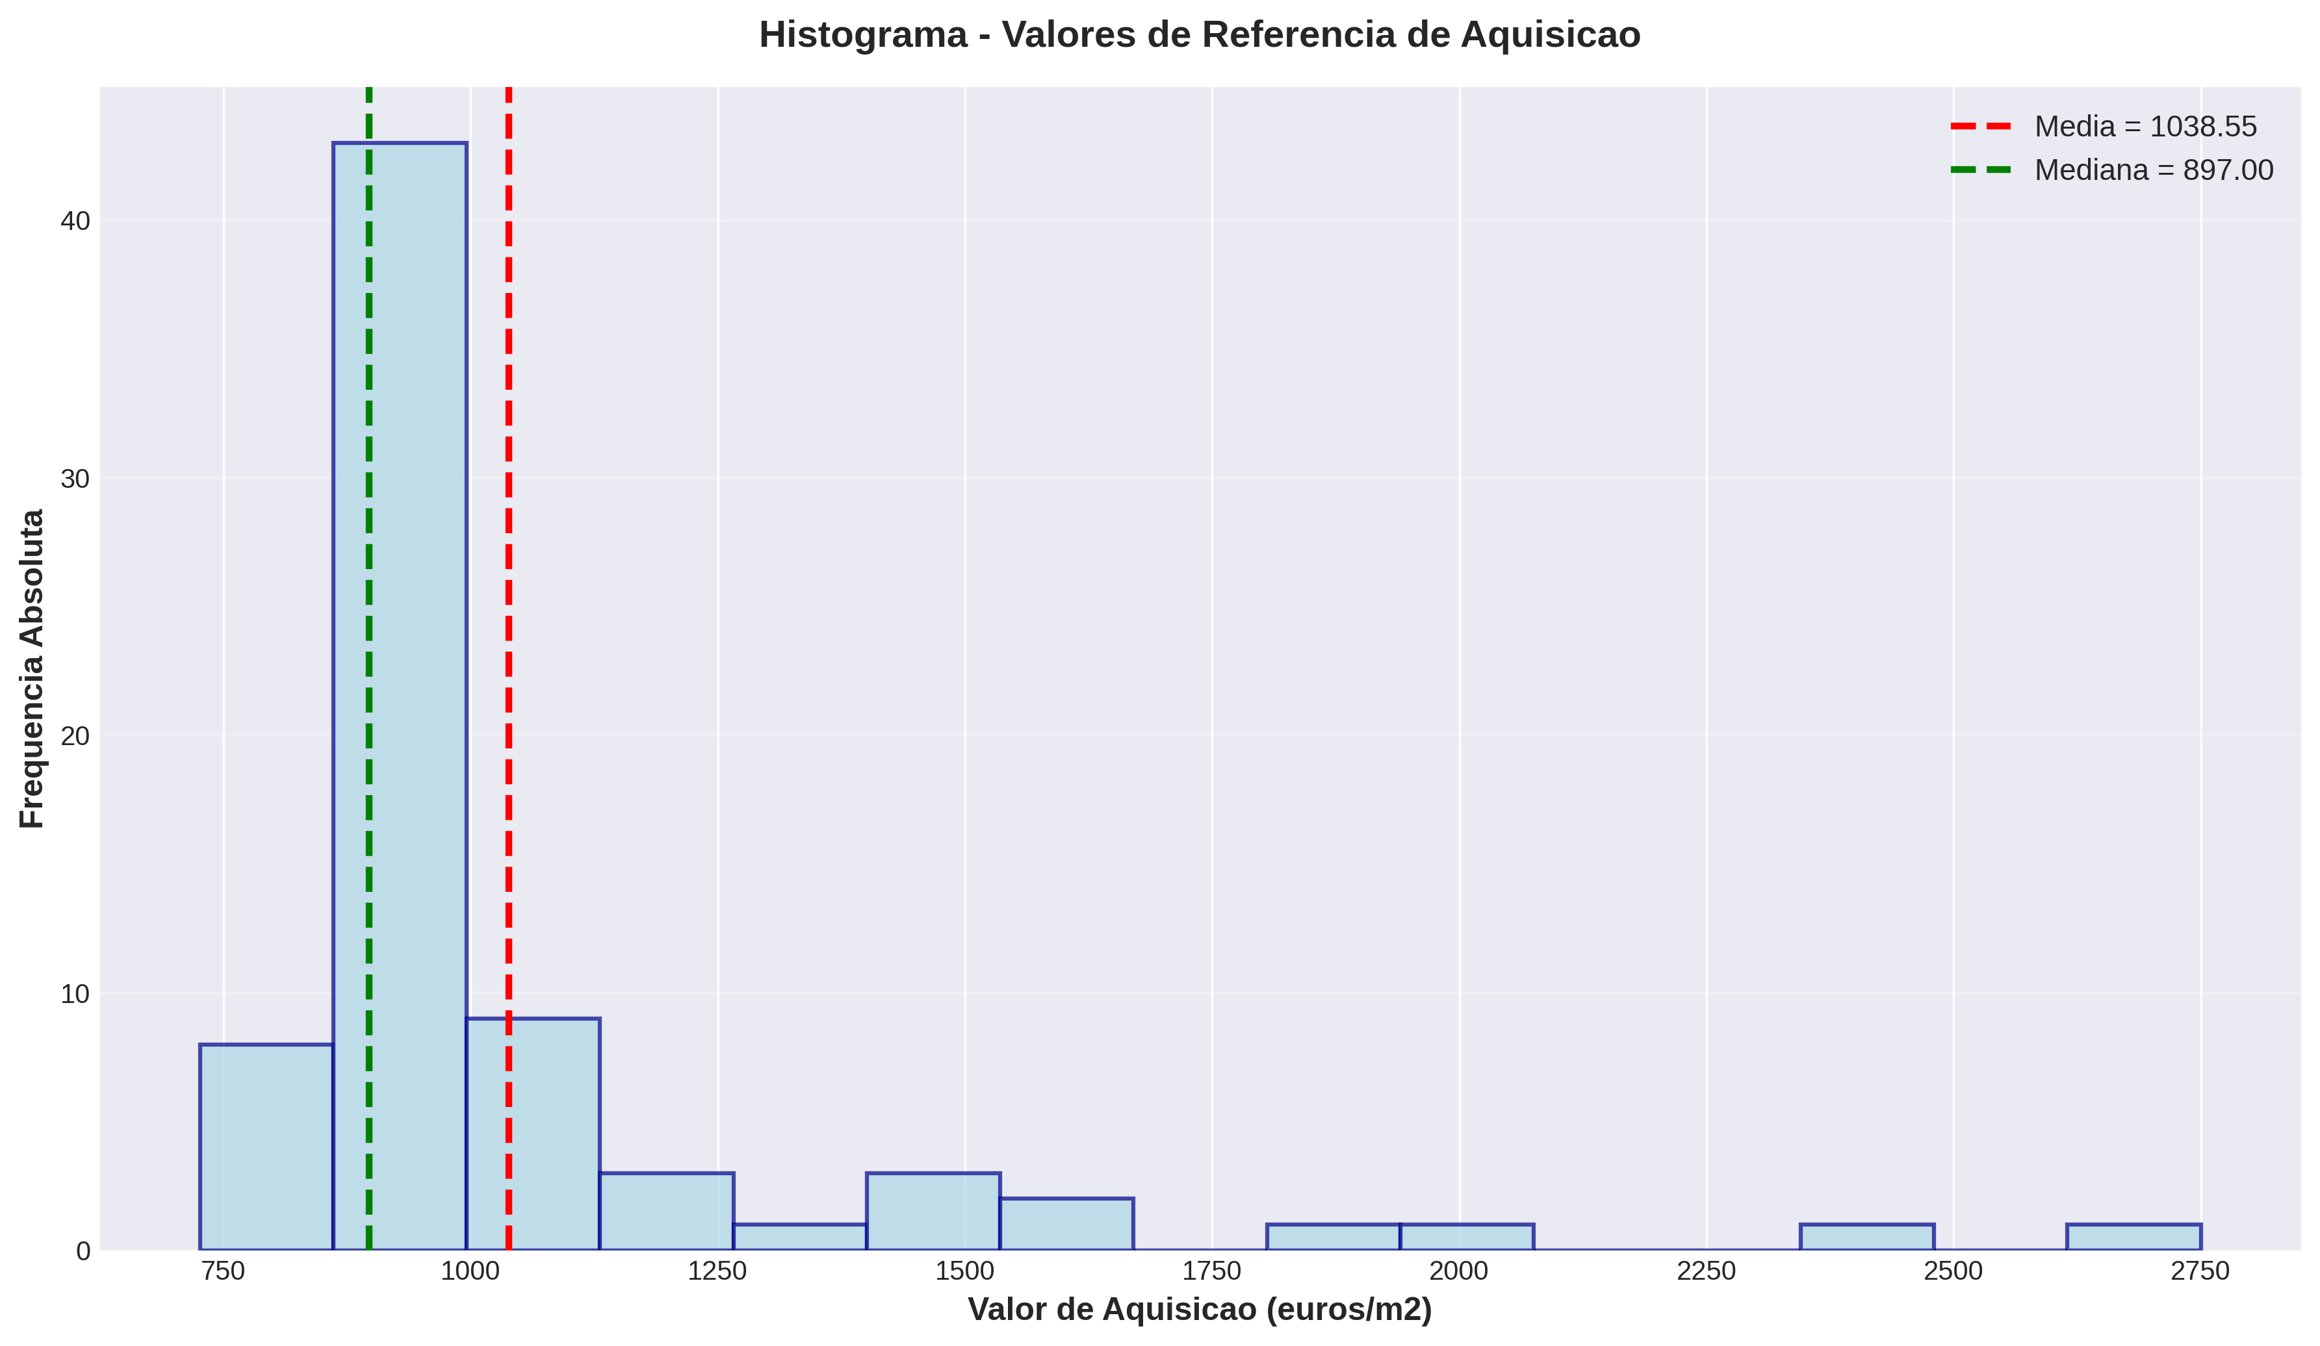
Figura 3: Histograma dos Valores de Referencia de Aquisicao
O histograma ilustra claramente a assimetria positiva da distribuicao, com uma concentracao de municipios nas classes de valores mais baixos e uma cauda direita estendida. As linhas verticais indicam a posicao da media (linha vermelha) e da mediana (linha verde), sendo visivel que a media esta deslocada para a direita em relacao a mediana, confirmando a assimetria positiva.
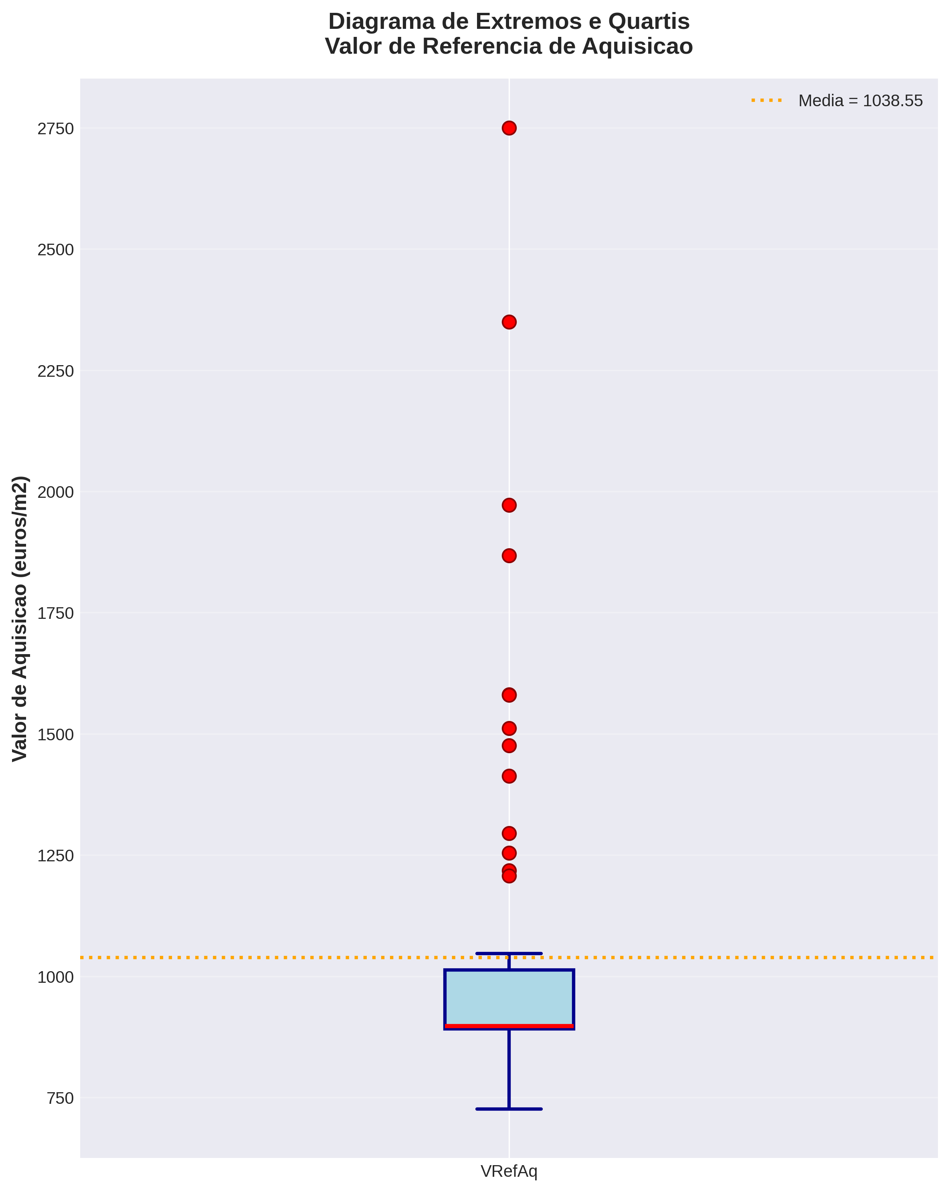
Figura 4: Diagrama de Extremos e Quartis dos Valores de Aquisicao
O boxplot permite identificar claramente a existencia de valores atipicos (outliers) representados por pontos acima do limite superior. Estes outliers correspondem a municipios com valores de aquisicao significativamente superiores ao padrao geral, confirmando a heterogeneidade do mercado. A caixa, que contem 50% dos dados centrais, encontra-se concentrada em valores mais baixos, refor cando a assimetria observada.

5.2. Valor de Referencia do Arrendamento (VRefAr)
O valor de referencia do arrendamento representa o preco medio mensal por metro quadrado para arrendamento de habitacao em cada municipio. A analise desta variavel complementa o estudo do mercado de aquisicao, permitindo uma caracterizacao mais completa do mercado habitacional.

5.2.1. Medidas de Localizacao e Dispersao
Medida | Valor
Media | 3.60 euros/m2
Mediana | 3.30 euros/m2
Q1 | 2.79 euros/m2
Q3 | 3.64 euros/m2
Desvio Padrao | 1.25 euros/m2
Coeficiente de Variacao | 34.67%

Os valores de arrendamento apresentam uma media de 3.60 euros/m2 e uma mediana de 3.30 euros/m2. Similarmente aos valores de aquisicao, a media e superior a mediana, indicando tambem assimetria positiva nesta variavel.
O coeficiente de variacao de 34.67% tambem indica dispersao ELEVADA (>30%), revelando que, tal como no mercado de aquisicao, os valores de arrendamento apresentam heterogeneidade significativa entre municipios. Este paralelismo sugere que ambos os mercados (aquisicao e arrendamento) sao afetados por fatores comuns que criam disparidades regionais.

5.2.2. Representacao Grafica
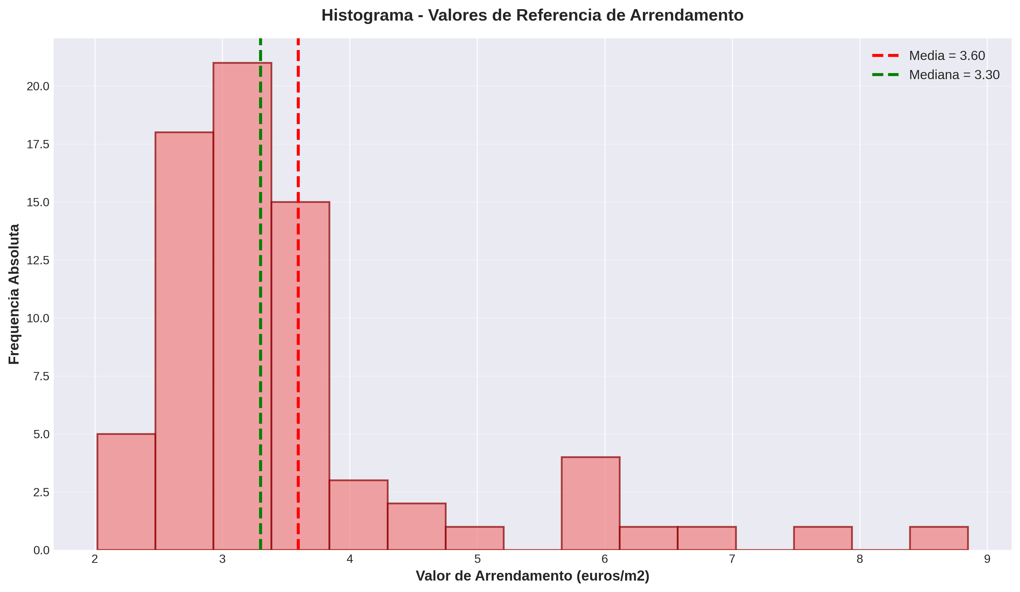
Figura 5: Histograma dos Valores de Referencia de Arrendamento
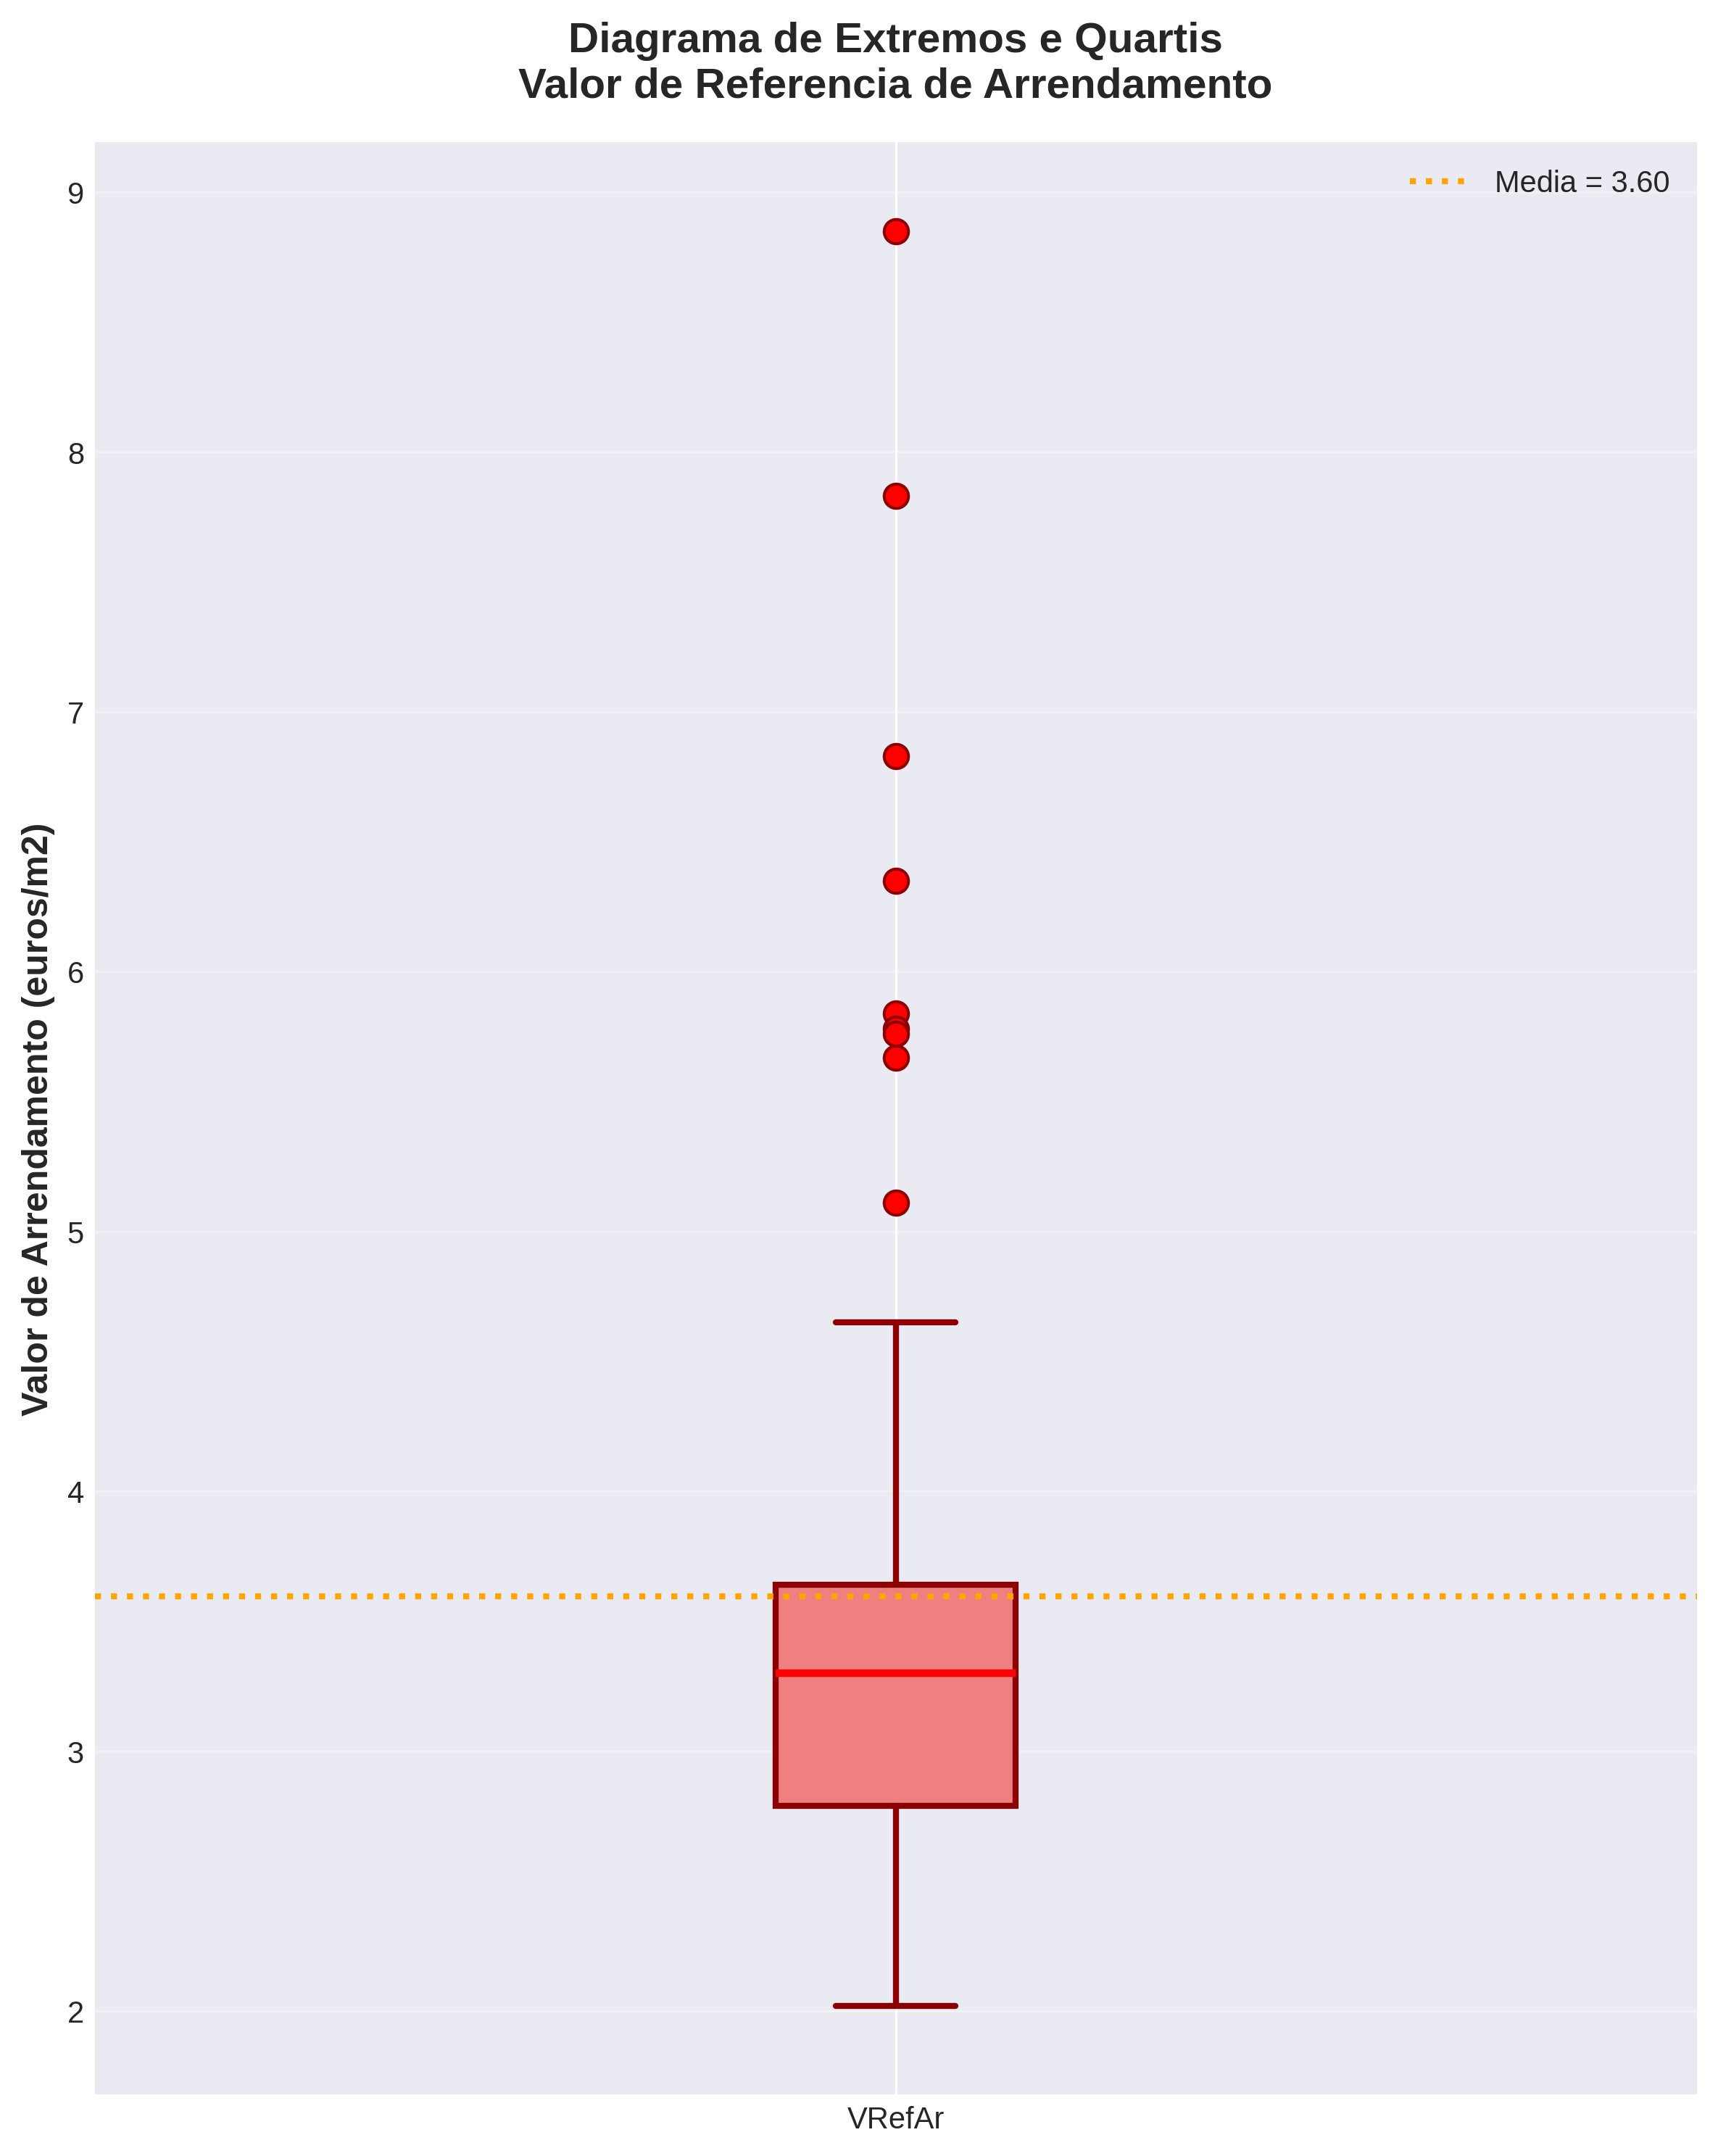
Figura 6: Diagrama de Extremos e Quartis dos Valores de Arrendamento
Os graficos confirmam visualmente os padroes identificados: distribuicao assimetrica positiva com presenca de outliers, indicando municipios com valores de arrendamento significativamente superiores ao padrao geral.

5.3. Numero de Nucleos Precarios
O numero de nucleos precarios e uma variavel quantitativa discreta que reflete a existencia de habitacoes em condicoes precarias em cada municipio. Esta variavel e importante para avaliar a qualidade do parque habitacional e identificar municipios com maiores necessidades de intervencao em termos de politica habitacional e social.
Medida | Valor
Media | 23.05 nucleos
Mediana | 2.00 nucleos
Moda | 0 nucleos
Coeficiente de Variacao | 296.99%

Esta variavel apresenta um comportamento estatistico muito particular. A media (23.05) e SUBSTANCIALMENTE superior a mediana (2.00) e a moda (0). Isto indica uma distribuicao extremamente assimetrica: a maioria dos municipios tem poucos ou nenhuns nucleos precarios (a moda e 0), mas existem alguns municipios com valores muito elevados que inflacionam drasticamente a media.
O coeficiente de variacao EXTREMAMENTE ELEVADO (296.99%) e excecional, confirmando uma heterogeneidade extrema nesta variavel. Valores de CV superiores a 100% indicam que o desvio padrao e superior a propria media, revelando uma dispersao excecionalmente alta. Esta situacao sugere que os nucleos precarios estao fortemente concentrados em alguns municipios especificos, enquanto a maioria nao apresenta este problema.
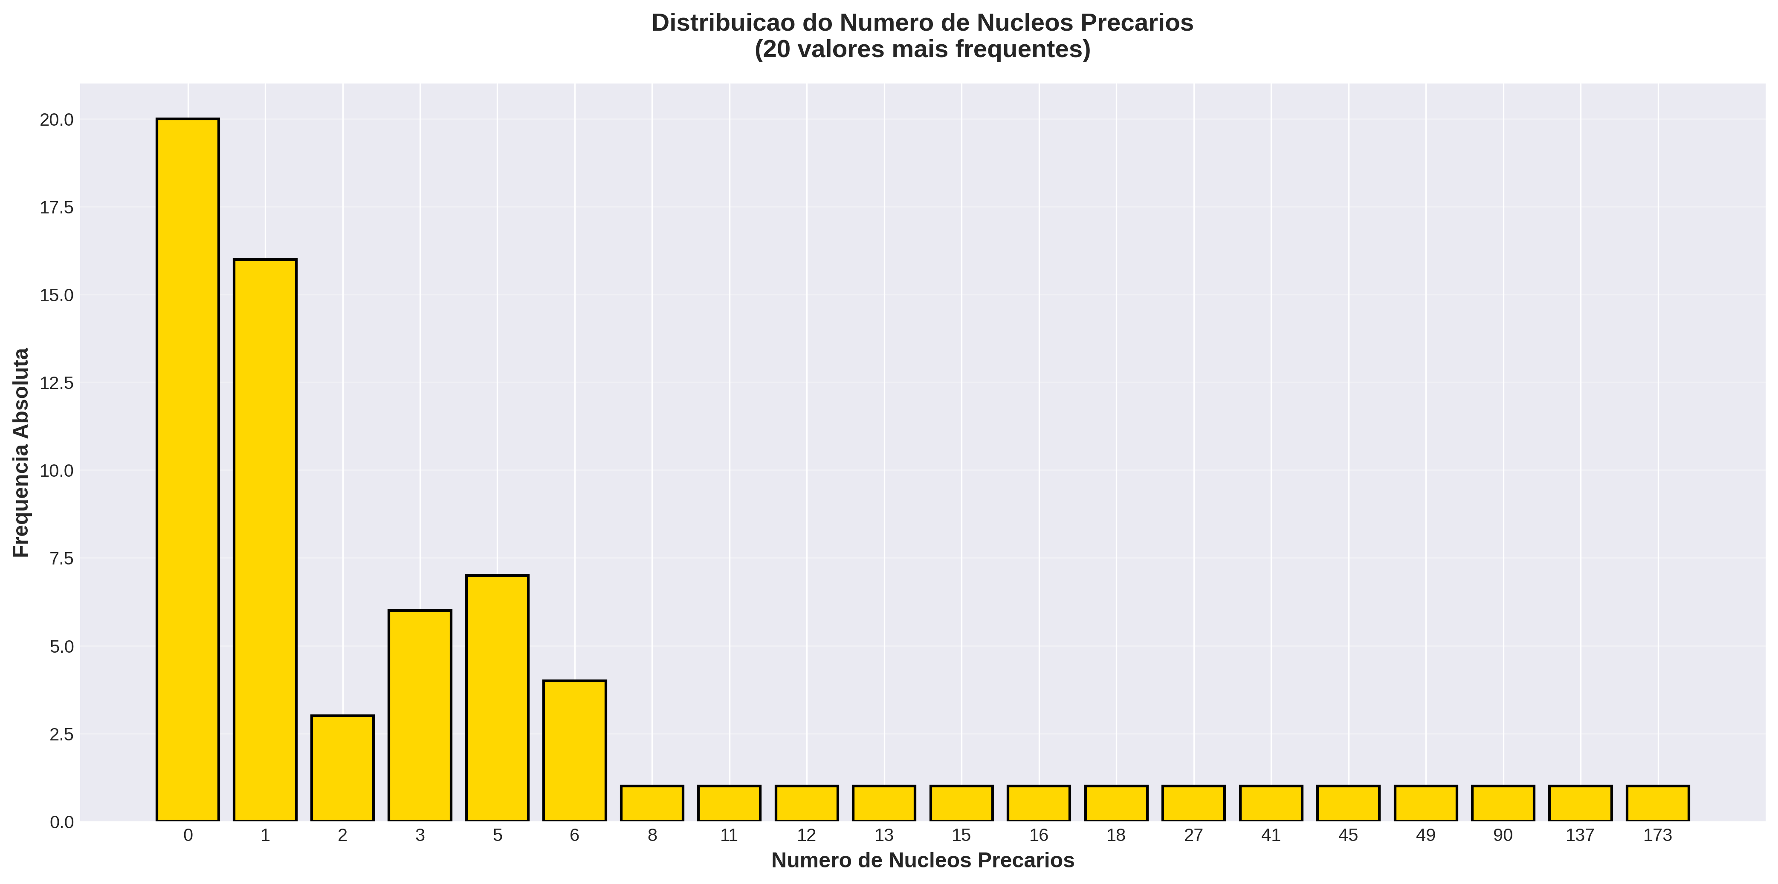
Figura 7: Distribuicao do Numero de Nucleos Precarios (20 valores mais frequentes)
O grafico evidencia claramente a elevada frequencia de municipios sem nucleos precarios e a rapida diminuicao de frequencia a medida que o numero de nucleos aumenta, caracteristica tipica de uma distribuicao com forte assimetria positiva e elevada concentracao em valores baixos.

6. Analise Bidimensional
A analise bidimensional permite estudar as relacoes entre variaveis e realizar comparacoes entre grupos. Nesta secao, comparam-se os valores de habitacao entre as regioes Norte e Centro, e analisa-se a relacao entre os valores de aquisicao e arrendamento.

6.1. Comparacao entre Regioes - Valores de Aquisicao
A comparacao dos valores de aquisicao entre as regioes Norte e Centro permite identificar diferencas significativas no mercado imobiliario destas regioes:
Medida | Norte | Centro
Media (euros/m2) | 1042.10 | 1018.55
Mediana (euros/m2) | 897.00 | 1013.00
Desvio Padrao (euros/m2) | 374.52 | 163.50

A regiao Norte apresenta valores medios de aquisicao ligeiramente superiores (1042.10 euros/m2) face a regiao Centro (1018.55 euros/m2). No entanto, a diferenca mais significativa observa-se na VARIABILIDADE: a regiao Norte apresenta um desvio padrao MUITO superior (374.52 euros/m2) comparado com o Centro (163.50 euros/m2).
Este resultado e particularmente relevante: indica que, embora os valores medios sejam semelhantes, a regiao Norte apresenta MUITO MAIOR HETEROGENEIDADE no mercado habitacional. Isto significa que na regiao Norte existem maiores diferencas entre municipios, possivelmente refletindo a coexistencia de grandes centros urbanos (com valores elevados) e municipios rurais ou perifericos (com valores mais baixos). A regiao Centro, por outro lado, apresenta maior homogeneidade nos valores de aquisicao.
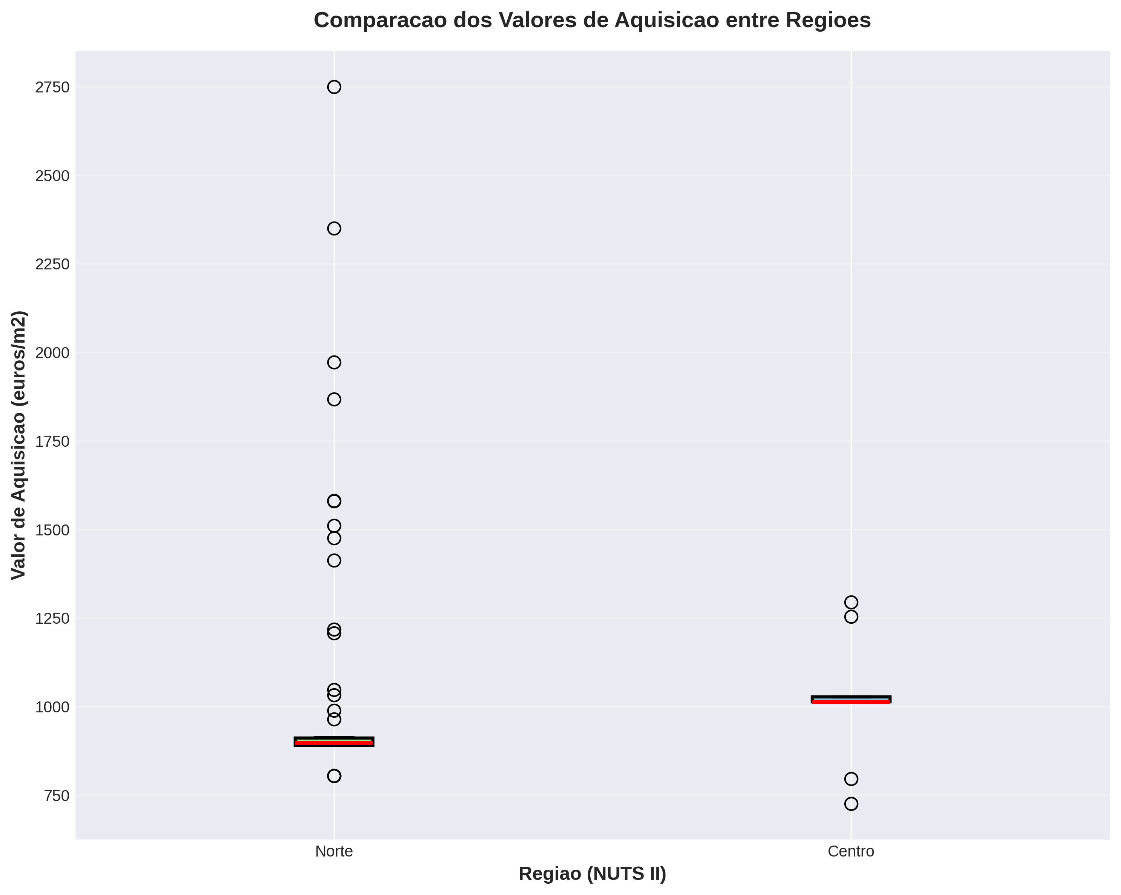
Figura 8: Comparacao dos Valores de Aquisicao entre Regioes
O boxplot comparativo ilustra claramente estas diferencas: a caixa da regiao Norte e mais alongada e apresenta maior numero de outliers superiores, evidenciando a maior dispersao e heterogeneidade. A regiao Centro apresenta uma distribuicao mais compacta, com menor variabilidade.

6.2. Comparacao entre Regioes - Valores de Arrendamento
Medida | Norte | Centro
Media (euros/m2) | 3.67 | 3.17
Mediana (euros/m2) | 3.30 | 3.02
Desvio Padrao (euros/m2) | 1.33 | 0.48

No mercado de arrendamento, observa-se um padrao semelhante ao mercado de aquisicao: a regiao Norte apresenta valores medios superiores mas, mais importante, apresenta MUITO MAIOR variabilidade. Esta consistencia entre os dois mercados refor ca a interpretacao de que existem fatores comuns que afetam simultaneamente os precos de aquisicao e arrendamento.
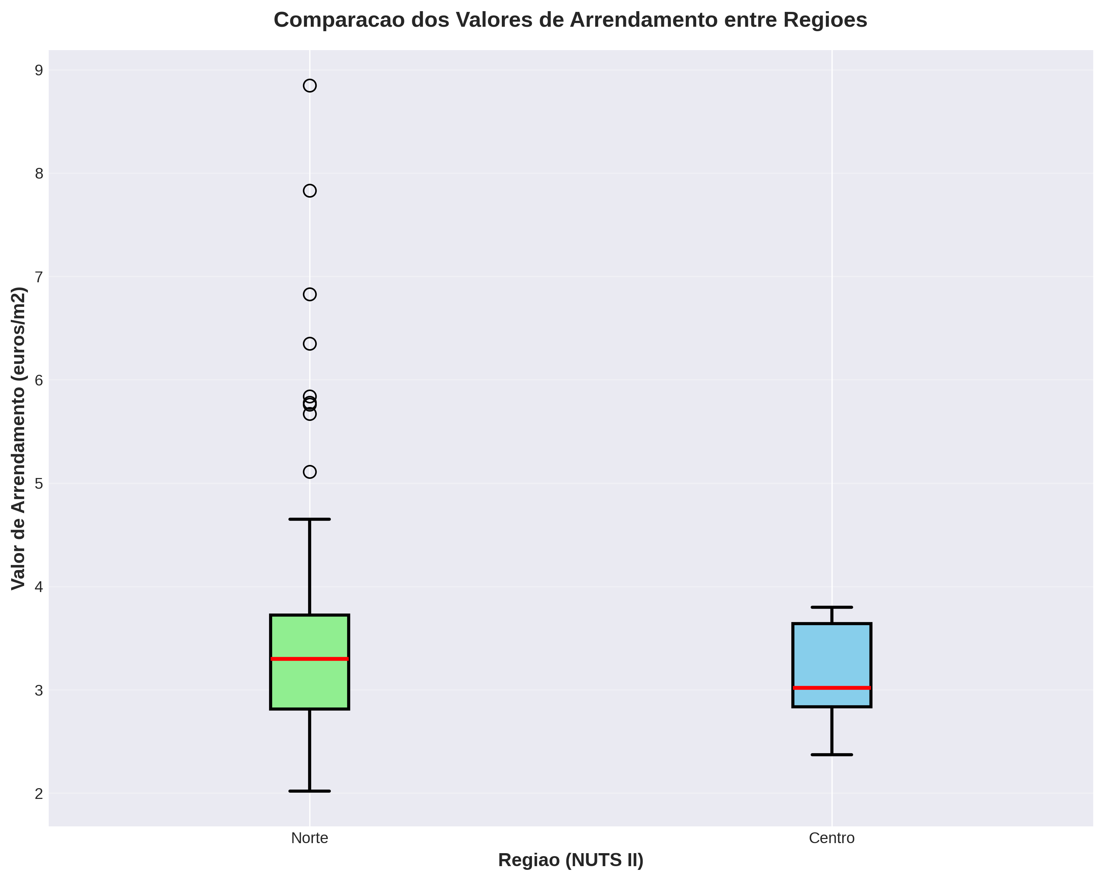
Figura 9: Comparacao dos Valores de Arrendamento entre Regioes

6.3. Correlacao entre Valores de Aquisicao e Arrendamento
A analise de correlacao permite avaliar a intensidade e direcao da relacao linear entre os valores de aquisicao e arrendamento. O coeficiente de correlacao de Pearson e a medida mais utilizada para quantificar esta relacao.
Medida | Valor
Coeficiente de Correlacao de Pearson (r) | 0.9048

O coeficiente de correlacao obtido foi r = 0.9048, o que indica uma correlacao MUITO FORTE e POSITIVA entre os valores de aquisicao e arrendamento. Sendo superior a 0.9, este valor revela uma relacao linear quase perfeita entre as duas variaveis.
Interpretacao: Municipios com valores elevados de aquisicao tendem FORTEMENTE a apresentar tambem valores elevados de arrendamento, e vice-versa. Esta forte associacao sugere que ambos os mercados (compra e arrendamento) sao influenciados pelos mesmos fatores determinantes, tais como:
- Localizacao geografica e acessibilidades
- Desenvolvimento economico e oportunidades de emprego
- Amenidades urbanas (servicos, comercio, cultura)
- Pressao demografica e procura habitacional
- Qualidade das infraestruturas e servicos publicos
Esta forte correlacao tem implicacoes praticas importantes: investidores podem esperar que municipios atrativos para compra sejam igualmente atrativos para arrendamento, e politicas publicas que afetem um mercado tendem a impactar simultaneamente o outro.
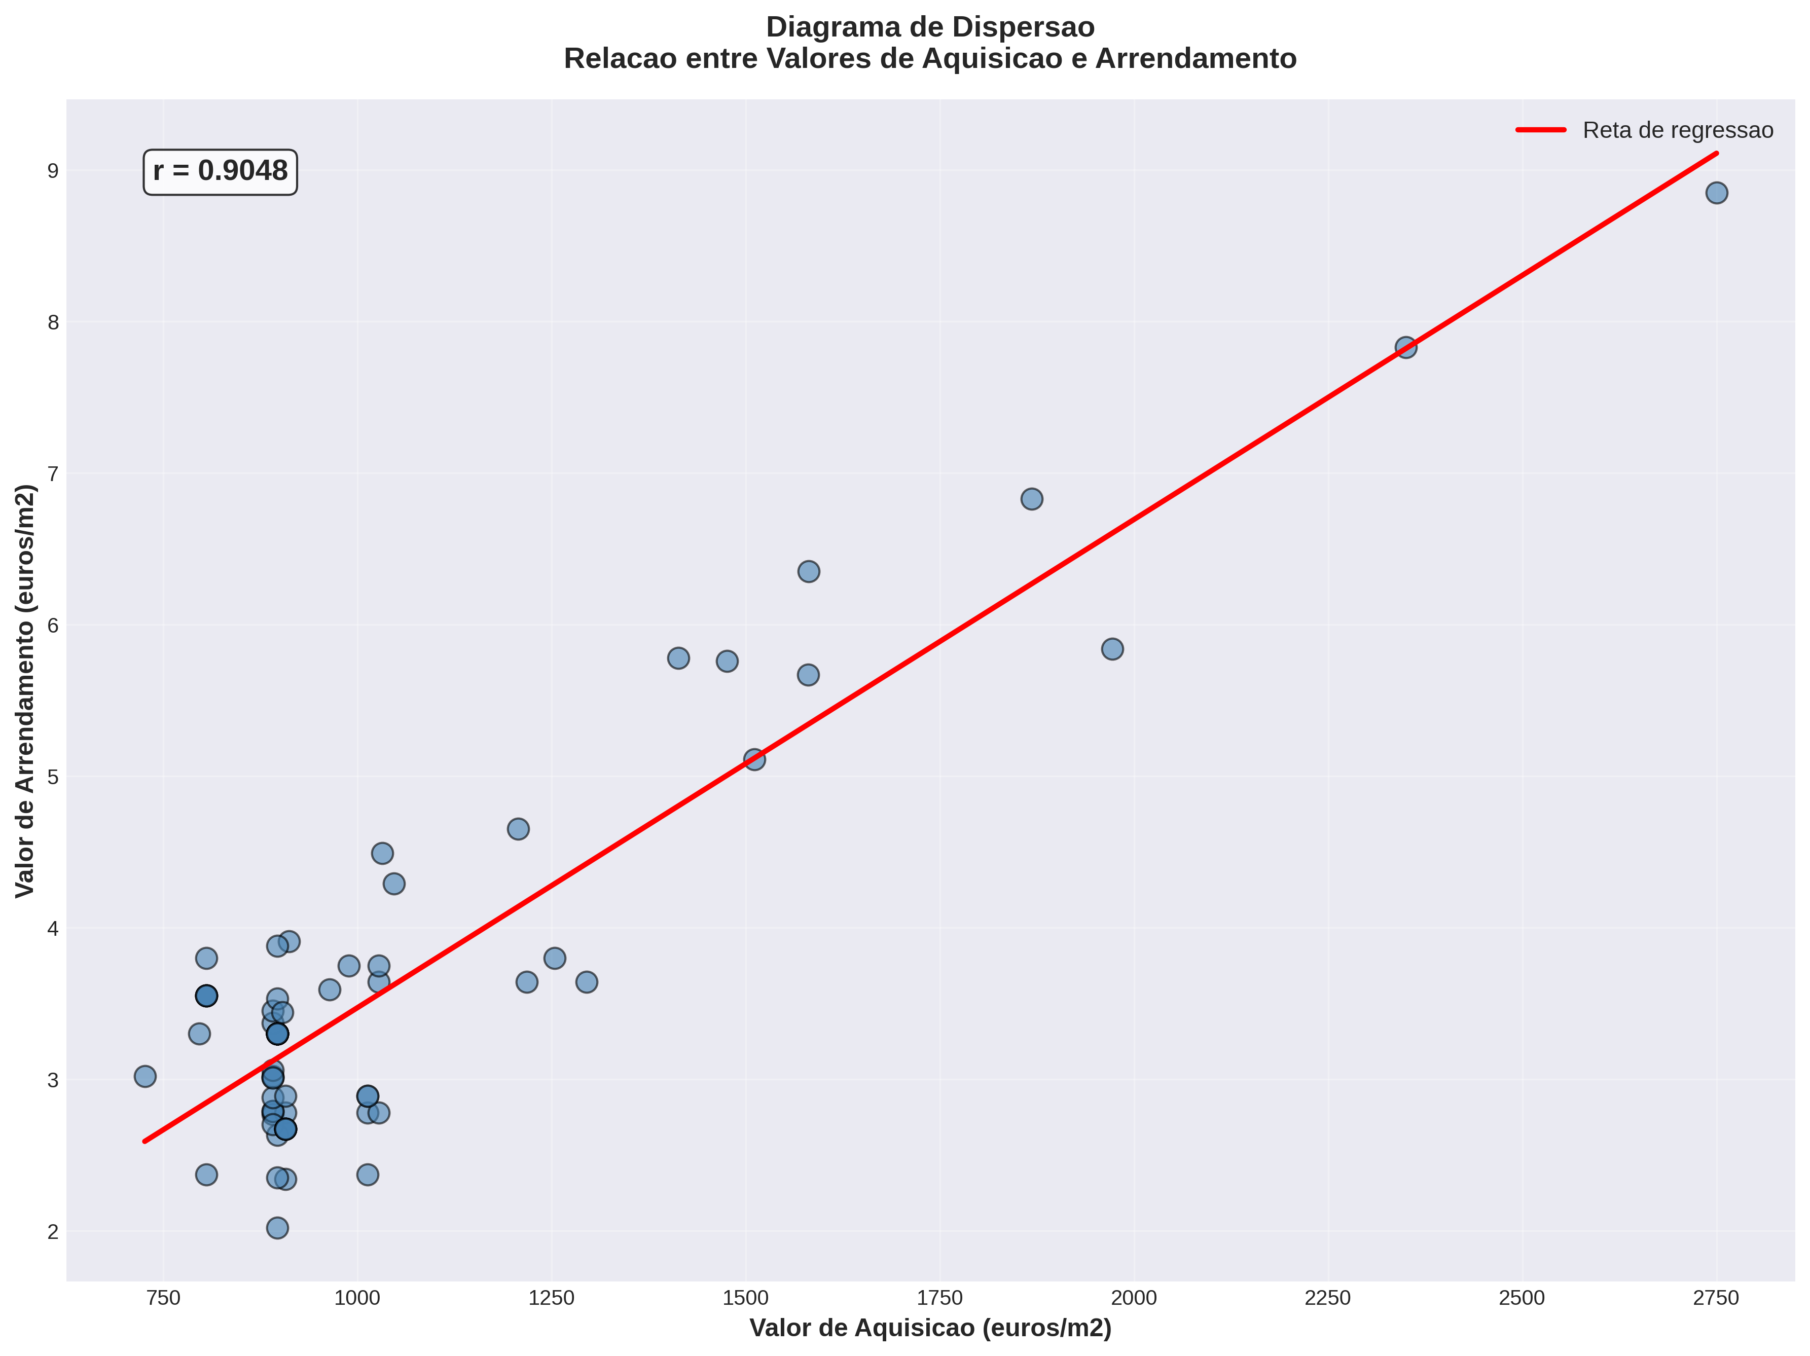
Figura 10: Diagrama de Dispersao entre Valores de Aquisicao e Arrendamento
O diagrama de dispersao evidencia visualmente a forte relacao linear positiva entre as duas variaveis. Os pontos distribuem-se muito proximo da reta de regressao (linha vermelha), confirmando a elevada correlacao. A inclinacao positiva da reta indica que aumentos nos valores de aquisicao estao associados a aumentos proporcionais nos valores de arrendamento.

7. Conclusoes
Este estudo permitiu realizar uma caracterizacao estatistica abrangente do mercado habitacional de 73 municipios portugueses das regioes Norte e Centro, atraves da analise de valores de referencia para aquisicao e arrendamento de habitacao. Os principais resultados e conclusoes sao os seguintes:

7.1. Caracterizacao Geral do Mercado
- Valores medios de aquisicao situam-se em 1038.55 euros/m2 e de arrendamento em 3.60 euros/m2
- Ambas as variaveis apresentam elevada variabilidade (CV > 30%), revelando grande heterogeneidade no mercado habitacional entre municipios
- Distribuicoes caracterizadas por forte assimetria positiva, indicando concentracao de municipios com valores mais baixos e presenca de municipios com valores substancialmente elevados
- Curtose elevada confirma distribuicoes leptocurticas, com maior probabilidade de valores extremos

7.2. Diferencas Regionais
- Regiao Norte apresenta valores medios ligeiramente superiores tanto para aquisicao (1042.10 euros/m2) como para arrendamento (3.67 euros/m2)
- Diferenca FUNDAMENTAL: Norte apresenta MUITO MAIOR heterogeneidade (DP aquisicao: 374.52 vs 163.50 no Centro), refletindo maior diversidade de municipios
- Regiao Centro apresenta mercado mais homogeneo, com menor variabilidade de precos entre municipios

7.3. Relacao entre Mercados
- Correlacao muito forte entre aquisicao e arrendamento (r = 0.9048), indicando que ambos os mercados sao influenciados pelos mesmos fatores determinantes
- Municipios atrativos para compra tendem a ser igualmente atrativos para arrendamento

7.4. Nucleos Precarios
- Distribuicao extremamente heterogenea (CV = 296.99%), com maioria dos municipios sem nucleos precarios mas alguns com valores muito elevados
- Problema concentrado em municipios especificos, requerendo intervencoes direcionadas

7.5. Implicacoes Praticas
Os resultados obtidos tem relevancia para diferentes stakeholders:
Para Politica Publica: Identificacao de municipios que necessitam de intervencao prioritaria, tanto em termos de apoio a habitacao como de intervencao em nucleos precarios. A forte correlacao entre mercados sugere que politicas devem considerar simultaneamente aquisicao e arrendamento.
Para Investidores: A elevada correlacao permite estrategias integradas de investimento. A maior heterogeneidade do Norte pode representar maior risco mas tambem maiores oportunidades de diferenciacao.
Para Planeamento Territorial: Resultados evidenciam necessidade de abordagens diferenciadas por regiao, considerando as especificidades de cada mercado local.

7.6. Limitacoes do Estudo
- Desequilibrio amostral entre regioes (84.93% Norte vs 15.07% Centro) afeta robustez de comparacoes
- Analise limitada a duas regioes de Portugal Continental
- Dados referentes a um periodo temporal especifico, sem analise de evolucao temporal

7.7. Trabalhos Futuros
- Extensao da analise a outras regioes portuguesas (Lisboa, Alentejo, Algarve)
- Inclusao de variaveis adicionais (demograficas, economicas, acessibilidades)
- Analise temporal da evolucao dos precos
- Modelacao estatistica para identificacao de determinantes dos precos
Em sintese, este estudo fornece uma base estatistica solida para a compreensao do mercado habitacional nas regioes Norte e Centro de Portugal, identificando padroes relevantes e fornecendo informacao util para tomada de decisoes em politica habitacional, investimento imobiliario e planeamento territorial.

8. Anexos

Anexo A - Glossario de Termos Estatisticos

Media Aritmetica: Soma de todos os valores dividida pelo numero de observacoes. Medida de tendencia central sensivel a valores extremos.
Mediana: Valor que divide a distribuicao ordenada ao meio. Medida robusta, menos afetada por outliers.
Desvio Padrao: Medida de dispersao que quantifica o afastamento medio dos valores em relacao a media.
Coeficiente de Variacao: Desvio padrao expresso em percentagem da media. Permite comparar dispersao entre variaveis com unidades diferentes.
Assimetria (Skewness): Medida que indica se a distribuicao e simetrica ou apresenta cauda mais alongada para um dos lados.
Curtose (Kurtosis): Medida que indica o grau de achatamento da distribuicao em comparacao com a distribuicao normal.
Correlacao de Pearson: Medida da intensidade e direcao da relacao linear entre duas variaveis. Varia entre -1 e +1.
Outlier: Valor atipico que se afasta significativamente do padrao geral da distribuicao.

